Kulturno društvo Bučka in Podružnica Bučka vabita na

**PRIREDITEV OB KULTURNEM PRAZNIKU**

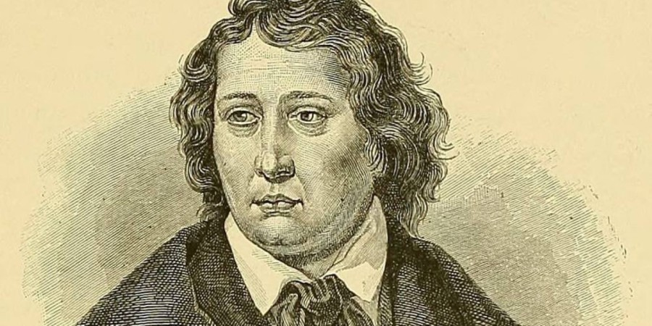

Večer spominov na preteklost

skozi poezijo, prozo in glasbo

bo

**v nedeljo, 4. februarja 2018, ob 16. uri v Kulturnem domu na Bučki.**

**Nastopajo:**

* Učenci podružnične osnovne šole Bučka,
* pevska skupina Vokalnih 5,
* instrumentalistki Kaja in Nika Jelinič,
* osrednja gostja večera ga. Marinka Marija Miklič (pisateljica).

**VLJUDNO VABLJENI**